ELECTRICIDAD BÁSICA

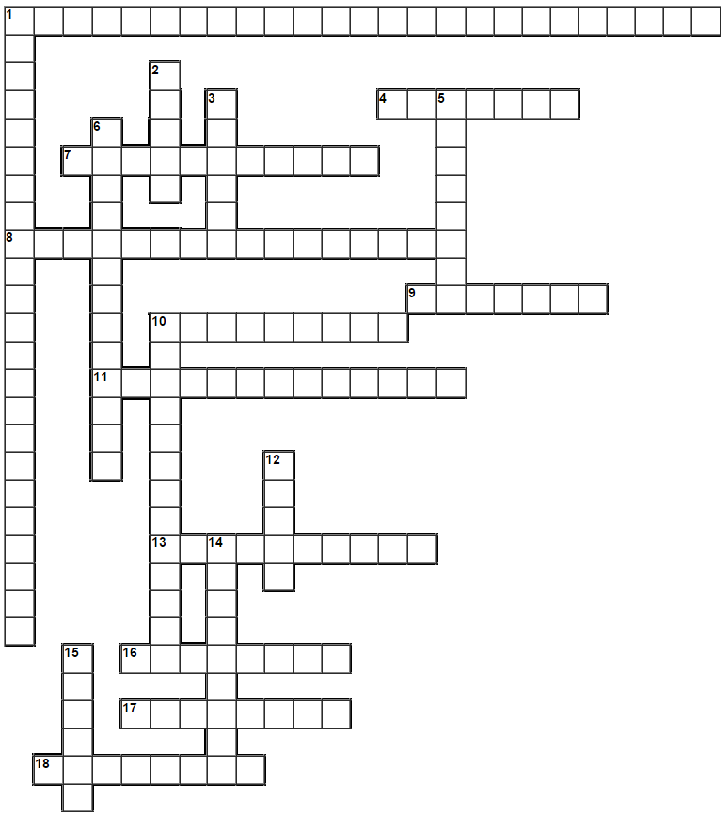
CRUCIGRAMA
Instructor. Andrés Felipe Rivas Sánchez.
Apreciado aprendiz de electricidad básica. A continuación te enfrentaras a uno de los pasatiempos más clásicos de la historia de los juegos didácticos, “el crucigrama” este te permitirá evidenciar los aprendizajes desarrollados en clase.
Animo, porque jugando es que se aprende!!!!!!

Across:  1 Las corrientes que entran a un nodo eléctrico, son iguales a las corrientes que salen del nodo.  4 Es la fuerza eléctrica que impulsa a los electrones en un material.  7 Es la oposición al paso de electrones.  8 Conjunto de dispositivos eléctricos interconectados entre sí, por sus extremos correspondientes.  9 Es la unidad matemática de la corriente eléctrica.  10 Flujo de electrones que se recorren en cualquier material.  11 Es un conjunto de dispositivos eléctricos, interconectados entre sí, uno a continuación del otro.  13 Instrumento que permite la medición, de parámetros eléctricos, tales como: voltaje, corriente, resistencia y potencia.  16 Es el trabajo eléctrico por unidad de tiempo.  17 La conexión del multímetro para medir el voltaje eléctrico en un circuito eléctrico, seria en.......  18 Material que no deja pasar flujo de electrones. | Down:  1 La suma algebraica de las caídas de voltaje y su fuente, que intervienen en un circuito eléctrico son iguales a cero.  2 Unidad matemática de la resistencia eléctrica.  3 Es la unidad matemática de la potencia eléctrica.  5 El voltaje y la corriente de un circuito eléctrico son directamente proporcionales, e inversos a la resistencia del circuito.  6 Material que deja pasar el flujo de electrones, pero con cierta dificultad.  10 Es un conjunto de dispositivos eléctricos, interconectados entre si uno a continuación del otro y desde sus extremos correspondientes.  12 La conexión del multímetro para medir la corriente eléctrica en un circuito eléctrico, seria en.......  14 Representa el trabajo por unidad de tiempo directamente proporcional entre el voltaje eléctrico y la corriente eléctrica.  15 Unidad matemática del voltaje eléctrico.

